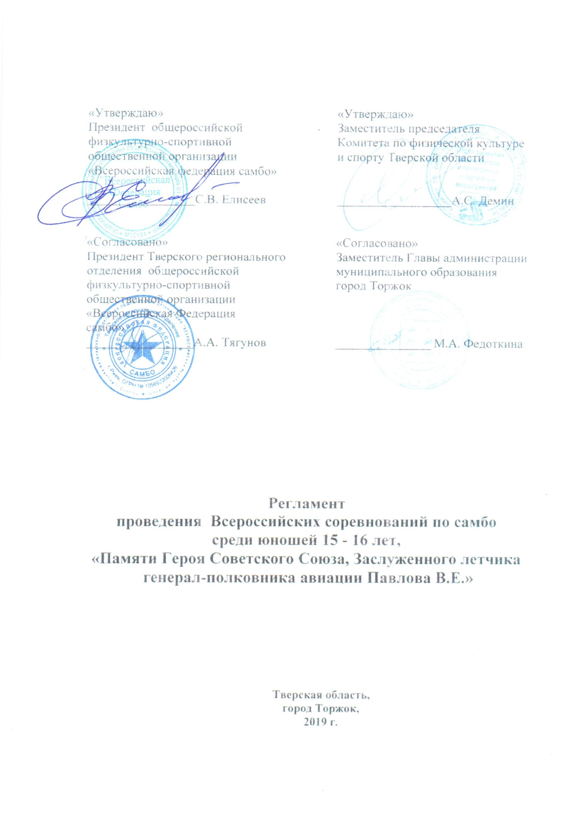
- Цели и задачи
Всероссийские соревнования по самбо среди юношей 15-16 лет, «Памяти Героя Советского Союза, Заслуженного летчика генерал-полковника авиации Павлова В.Е.» (далее - соревнования) проводятся в соответствии с Единым календарным планом Министерства спорта Российской Федерации.
Основными целями соревнований являются:
- патриотическое воспитание молодежи;
- популяризация и развитие самбо в субъектах Российской Федерации;
- пропаганда здорового образа жизни, формирование позитивных жизненных установок у подрастающего поколения;
- выполнение спортивного разряда «кандидат в мастера спорта» согласно ЕВСК.

2. Сроки и место проведения
Соревнования проводятся 1 - 3 ноября 2019 года в зале Муниципального бюджетного учреждение дополнительного образования города Торжка «Специализированная детско-юношеская спортивная школа олимпийского резерва «Юность» (далее - МБУ ДО города Торжка «СДЮСШОР «Юность») по адресу: Тверская обл., г. Торжок, ул. Энгельса, д.4.

3. Руководство
Общее руководство по подготовке и проведению соревнований осуществляет Комитет по физической культуре и спорту Тверской области (далее - Комитет), администрация муниципального образования город Торжок, общероссийская физкультурно-спортивная общественная организация «Всероссийская федерация самбо» (далее – ОФ-СОО «Всероссийская федерация самбо»), Тверское региональное отделение общероссийская физкультурно-спортивная общественная организация «Всероссийская Федерация самбо», (далее – ТРО-ОФ СОО «Всероссийская федерация самбо»).
Непосредственная подготовка и проведение соревнований возлагается на МБУ ДО города Торжка «СДЮСШОР «Юность».
Проведение соревнований возлагается на судейскую коллегию, утвержденную Исполнительной дирекцией ОФ-СОО «Всероссийская федерация самбо».

4. Требования к участникам и условия их доступа
К соревнованиям допускаются юноши (15 - 16 лет) 2003 - 2004 г.р. (допускаются спортсмены 2005 года рождения по дополнительной справке), имеющие спортивную подготовку не ниже второго юношеского разряда.
Соревнования проводятся в следующих весовых категориях:
юноши: 42 кг, 46 кг, 50 кг, 55 кг, 60 кг, 66 кг, 72 кг, 78 кг, 84 кг, 84 + кг.
В день соревнований каждый участник, прибывший на соревнования, должен иметь при себе российский паспорт, зачетную классификационную книжку с фотографией, полис страхования жизни и здоровья от несчастных случаев (оригинал), полис обязательного медицинского страхования (оригинал).
Представитель команды представляет в комиссию по допуску именную заявки (в двух экземплярах) в печатном виде, заверенную руководителем субъекта Российской федерации в области физической культуры и врачом о допуске каждого участника к соревнованиям.
Медицинский допуск участников к соревнованиям осуществляется не ранее чем за 7 дней до участия в соревнованиях.
К судейству соревнований допускаются судьи по самбо не ниже II категории. Обязательное наличие судей с формой, из расчета 1 судья на 5 участников. Судьи должны иметь паспорт, свидетельство СНИЛС и ИНН, номер расчетного счет банковской карты и реквизиты банка. Команда, не выставившая судью, согласно требованиям обязана заплатить штраф в сумме 1500 рублей в главную судейскую коллегию.
Участники, занявшие 1 место, получают право на присвоение спортивного разряда «Кандидат в мастера спорта России» (при условии выполнения требований ЕВСК).
Спортсмены должны быть одеты в спортивную форм, согласно действующих правил по самбо.
Участникам, представителям и судьям иметь сменную обувь.

5. Условия подведения итогов
Соревнования проводятся по действующим правилам вида спорта «самбо», утвержденным приказом Министерства спорта Российской Федерации от «10» октября 2016 г. №1085.
В каждой весовой категории разыгрывается первое, второе и два третьих места.

6. Награждение победителей и призеров
Победители соревнования награждаются кубками, медалями и дипломами, призеры – медалями и дипломами.
Победитель или призер, не вышедший на награждение без уважительной причины, лишается завоеванного места.

7. Условия финансирования
Расходы по организации и проведению соревнования осуществляются за счет МБУ ДО города Торжка «СДЮСШОР «Юность».
Расходы по командированию участников, руководителей делегаций, тренеров, судей в составе делегации на соревнования (проезд, проживание) обеспечивают командирующие организации. Страхование участников производится за счет командирующих организаций.
Размещение участников соревнований, представителей и тренеров самостоятельно!

8. Программа соревнований
1 ноября
11.00 – 15.00 – день приезда, работа комиссии по допуску участников
17.00 – 18.00 – взвешивание спортсменов всех в/к
2 ноября
8.00 – 8.30 – довзвешивание участников соревнований
9.00 – 10.00 – совещание представителей команд, тренеров, судей, жеребьевка
11.00 – торжественное открытие, начало соревнований
3 ноября
Отъезд участников соревнований

9. Обеспечение безопасности участников соревнований
Обеспечение безопасности участников и зрителей осуществляется согласно требованиям Правил обеспечения безопасности при проведении официальных спортивных соревнований (постановление Правительства РФ от 18 .04.2014 г. № 353).
Оказание скорой медицинской помощи осуществляется в соответствии с приказом Министерства здравоохранения Российской Федерации от 01.13.2016 № 134н «О Порядке организации оказания медицинской помощи лицам, занимающимся физической культурно и спортом (в том числе при подготовке и проведении физкультурных мероприятий и спортивных мероприятий), включая порядок медицинского осмотра лиц, желающих пройти спортивную подготовку, заниматься физической культурой и спортом в организациях и (или) выполнить нормативы испытания (тестов) Всероссийского физкультурно-спортивного комплекса «Готов к труду и обороне».
Запрещается оказывать противоправное влияние на результаты спортивных соревнований, участвовать в азартных играх в букмекерских конторах и тотализаторах путем заключения пари на спортивные соревнования в соответствии с требованиями, установленными пунктом 3 части 4 статьи 26.2 Федерального закона от 4 декабря 2007 года № 329-ФЗ «О физической культуре и спорте в Российской Федерации».

10. Заявки
Предварительные заявки с подтверждением количества участников необходимо направить до 28 октября 2019 года на эл. адрес: torzhok.sportschool@yandex.ru или по тел./факсу 8-(48251)-5-58-33.
Телефон для справок: 8-919-054-45-50 (Савин Николай Николаевич)

Данный Регламент является официальным вызовом на соревнования

